Классный час в 1 классе.
Тема: Олимпиада в Сочи 2014.
Цель: знакомство школьников с историей и культурой проведения Олимпийских игр.
Задачи:
1. Расширить знания учащихся о подготовке Олимпиады в Сочи в 2014 году.
2. Формирование стремления к здоровому образу жизни, чувства гордости и уважения к спортивному наследию страны и спортивным достижениям россиян в Олимпийских играх.
3. Развитие у учащихся творческих способностей, познавательной активности, навыков работы в группе.
4. Сформировать положительное отношение к здоровому образу жизни.
5. Воспитание патриотических чувств, гордость за свой город, свою страну, свой народ.
6. Формирование дружеских отношений, уважения между всеми членами классного коллектива.
Структура занятия:
1. Введение учащихся в тему классного часа.
2. Теоретическая часть: лекция;
3. Практическая часть: исполнение учащимися гимна Олимпиады Сочи-2014.
Ход занятия.
- Ребята, какое знаменательное событие для всей нашей страны происходит в Сочи? (ответы детей)
- Действительно, Российский город Сочи встретил спортсменов и гостей Олимпиады в феврале 2014 года. Я приглашаю Вас в путешествие в город Сочи. А отправимся мы туда на самолёте, как команда спортсменов, а в любой команде есть тренер, который помогает спортсменам достигать высоких результатов, а потом расслабляться после спортивных нагрузок. Чтобы достичь высоких результатов любой спортсмен должен ощущать поддержку своих друзей и близких. Давайте встанем в круг, возьмемся за руки и передадим своим друзьям, через рукопожатия все свои добрые теплые чувства и пожелания успеха!
- А теперь устраивайтесь поудобнее, путь нам предстоит долгий.
Олимпиа́да — крупнейшие международные спортивные соревнования, которые проводятся каждые четыре года.
Родина Олимпийских игр – Древняя Греция, город Олимпия.
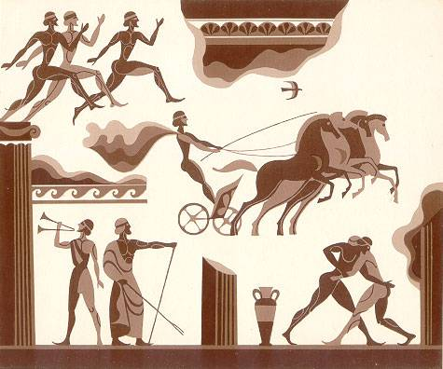
От Олимпии и произошло название игр. На время Олимпийских игр в Древней Греции прекращались войны, и заключалось перемирие.
Пять дней длились игры. Атлеты соревновались в пятиборье:
бег, прыжки в длину, метание диска и копья, борьба.
Проводились и конные состязания – гонки колесниц, запряжённых четвёркой
лошадей.
В этом году наша страна удостоилась чести проводить XXII Олимпийские зимние игры. Они проходят в Сочи с 7 по 23 февраля 2014 года. Вслед за ними – с 7 по 16 марта – состоятся XI Паралимпийские зимние игры.
Сочи – крупнейший российский город-курорт, расположенный между Кавказскими горами и Черным морем. Он также самый протяженный город Европы – 145 км вдоль побережья.
Олимпийский символ, это 5 переплетенных между собой колец, они означают 5 континентов Земли и встречу спортсменов всего мира.
Европа – голубой, Азия – Жёлтый, Африка – чёрный, Австралия – зелёный, Америка – красный.
Флаг Олимпийских игр
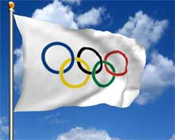
- Рассмотрите олимпийский флаг. Опишите его. (ответы детей)
- Верно. Олимпийский флаг – это полотно белого цвета с изображенными на нем Олимпийскими кольцами.

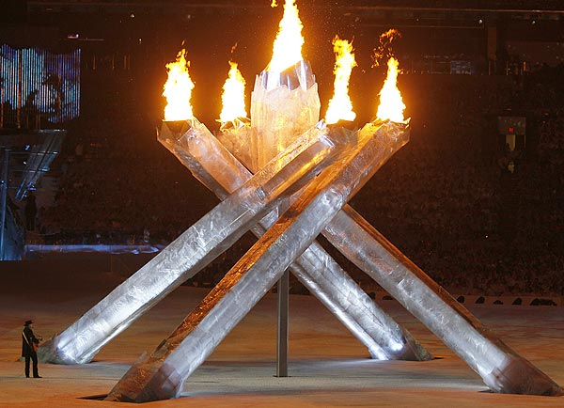
Зажжение Олимпийского огня – один из важнейших ритуалов проведения олимпийских игр. Именно зажжение Олимпийского огня открывает Олимпийские Игры. Его доставляют прямо из Олимпии эстафетой к месту проведения игр лучшие спортсмены мира.
Олимпийский девиз – «Быстрее, выше, сильнее!»
Текст Олимпийской клятвы спортсменов:
«От имени всех спортсменов я обещаю, что мы будем участвовать в этих Олимпийских играх, уважая и соблюдая правила, по которым они проводятся, в истинно спортивном духе, во славу спорта и во имя чести своих команд»
Талисманом Олимпийских Игр обычно является изображение животного, которого особенно любят в той стране, в которой проводят очередные Олимпийские игры.
Горный спасатель-альпинист Леопард живет в кроне огромного дерева, которое растет на самой высокой скале в заснеженных горах Кавказа. Он всегда готов прийти на помощь и не раз спасал расположенную неподалеку деревню от лавин.
Леопард – прекрасный сноубордист, он научил этому виду спорта всех своих друзей и соседей. У Леопарда веселый нрав, он не может жить в одиночестве и очень любит танцевать.
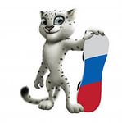
За полярным кругом в ледяном углу живет белый мишка. В его доме все сделано изо льда и снега: снежный душ, кровать, компьютер и даже спортивные тренажеры.
Белый Мишка с раннего детства воспитывался полярниками. Именно они научили его кататься на лыжах, бегать на коньках и играть в керлинг. Но больше всего белому мишке понравилось кататься на спортивных санках.
Он стал настоящим саночником и бобслеистом, а его друзья – тюлени и морские котики - с удовольствием наблюдают за его победами. Теперь они вместе устраивают соревнования по этим видам спорта, и долгой полярной ночью им некогда скучать!
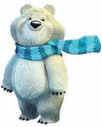

Зайка – самая активная жительница зимнего леса. Ее друзья всегда удивляются – и как она все успевает!? Ведь Зайка не только успевает учиться в Лесной Академии на «отлично», помогать маме в семейном ресторанчике «Лесная запруда», но и участвовать в различных спортивных соревнованиях.
Зайка уверяет своих друзей, что у нее нет никакого секрета: просто она очень любит спорт. А еще она любит петь и танцевать.
Давайте познакомимся с зимними видами спорта.
• Биатлон

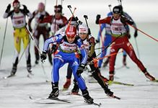

• Бобслей: бобслей, скелетон
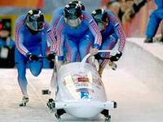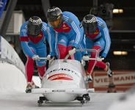
• Конькобежный спорт: конькобежный спорт, фигурное катание, шорт-трек
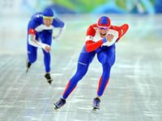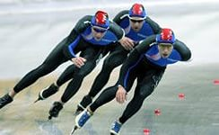
• Кёрлинг
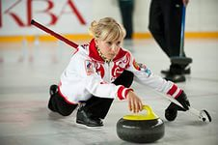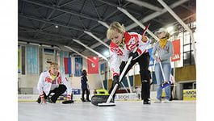
• Лыжный спорт: горнолыжный спорт, лыжное двоеборье, лыжные гонки, прыжки на лыжах с трамплина, сноубординг, фристайл
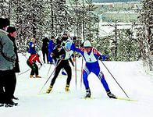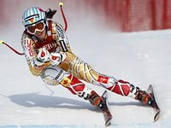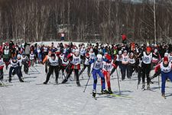
• Санный спорт
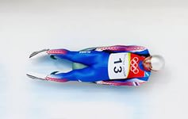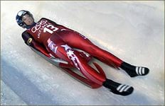
• Хоккей с шайбой
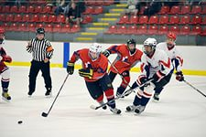

• Прыжки на лыжах с трамплина среди женщин
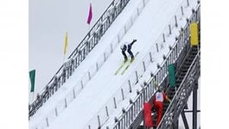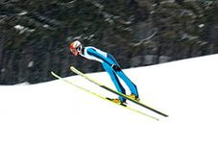
- Отгадайте загадки, подумайте о чём идет речь?
Две полоски на снегу
Оставляю на бегу.
Я лечу от них стрелой,
А они опять за мной. (лыжи).
Всё лето стояли,
Зимы ожидали.
Дождались поры –
Помчались с горы. (санки).
Загадка эта не легка:
Пишусь всегда через две к.
И мяч, и шайбу клюшкой бей,
А называюсь я … (хоккей).
Мчусь как пуля, я вперёд,
Лишь поскрипывает лёд,
Да мелькают огоньки!
Что несёт меня?... (коньки).
- Победители награждаются золотыми, серебряными и бронзовыми медалями.
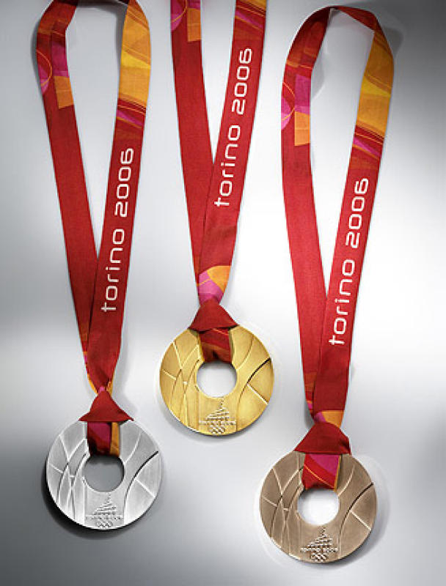
- А теперь мы исполним гимн Олимпиады Сочи-2014.
(звучит музыка)
Что такое Олимпиада?
Это честный спортивный бой!
В ней участвовать - это награда!
Победить же может любой!!!

